Таблица 1 – База данных.

|  |  |  |  |  |
| --- | --- | --- | --- | --- |
| Дата_Время | Предмет | ФИО_преподавателя | Урок | Кол-во_учеников |
| 2024-03-01 09:00 | Математика | Петров И.С. | М1У2 | 25 |
| 2024-03-01 10:00 | История | Сидорова А.П. | М1У3 | 28 |
| 2024-03-01 11:00 | Химия | Кузнецова О.В. | М1У4 | 22 |
| 2024-03-01 13:00 | Литература | Николаев Д.А. | М2У2 | 30 |

Вся БД – 

Таблица 2 – Запросы.

|  |  |
| --- | --- |
| Запрос | Что делает |
| \| М1 | Находит уроки по 1 модулю |
| 0[0-9]:[0-9][0-9] \| | Находит все уроки, проходящие в первой половине дня |
| \| [2-9][6-9]$|\| [3-9][0-9]$ | Находит все уроки, с количеством учеников больше 25 |

# Запрос 1.

Запрос: \| М1

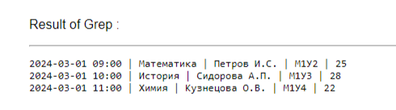

# Запрос 2.

Запрос: 0[0-9]:[0-9][0-9] \|

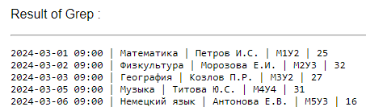

# Запрос 3.

Запрос: \| [2-9][6-9]$|\| [3-9][0-9]$

